Doplň v akom poradí pôjdu zvieratká za sebou : Zapíš číslicou!
Najmenšie zvieratko išlo posledné. __________________
Vrana bola prostredná. __________________
Tiger nemal nikoho pred sebou. __________________
Predposledná išla ťava. __________________
Ťava bola za opicou. __________________
Slon bol hneď pred vranou. ___________________
Žirafa mala hneď za sebou slona . -------------------------------

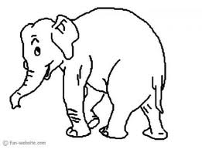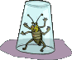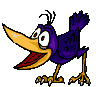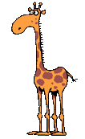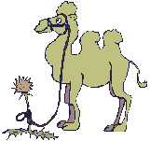

Zoraď zvieratká podľa veľkosti aké sú v skutočnosti : Začni od najväčšieho !
1 .............................................
2..............................................
3..............................................
4..............................................
5..............................................
6,,,,,,,,,,,,,,,,,,,,,,,,,,,,,,,,,,,,,,,,,,,,,,,
7.............................................
Napíš meno zvieratka, ktoré by si chcel mať doma ! Prečo?

________________________________________________________________________________

